中国科学技术大学国家同步辐射实验室
技术指标供应商确认表

序号 | 名称 | 技术指标 | 偏离说明  (无偏离/正偏离/负偏离) | 偏离值
1 | 光谱仪真空运动机构 | 采购一套光谱仪真空运动机构，其中包括一套样品台四维真空调节机构、一套晶体四维真空调节机构、一套探测器真空调节机构，如图1所示。样品台四维真空调节机构由X轴、Y轴、Z轴、R轴位移台各一个组成，晶体四维真空调节机构由X轴、Z轴、R轴、侧摆轴位移台各一个组成，探测器真空调节机构由一个Z轴位移台组成。此外，还应配备适配的控制器及真空电极，使各位移台可以正常工作。  光谱仪整体参考尺寸为宽240mm，长840mm，高1075mm，光谱仪另有部分尺寸在图内标注，光束线离地面高度为1453.7mm，光谱仪整体放置在800mm高的光学平台上，从光学平台表面到进出光口的高度为653.7mm，供应商应保证样品点的高度可以适配光束线高度。  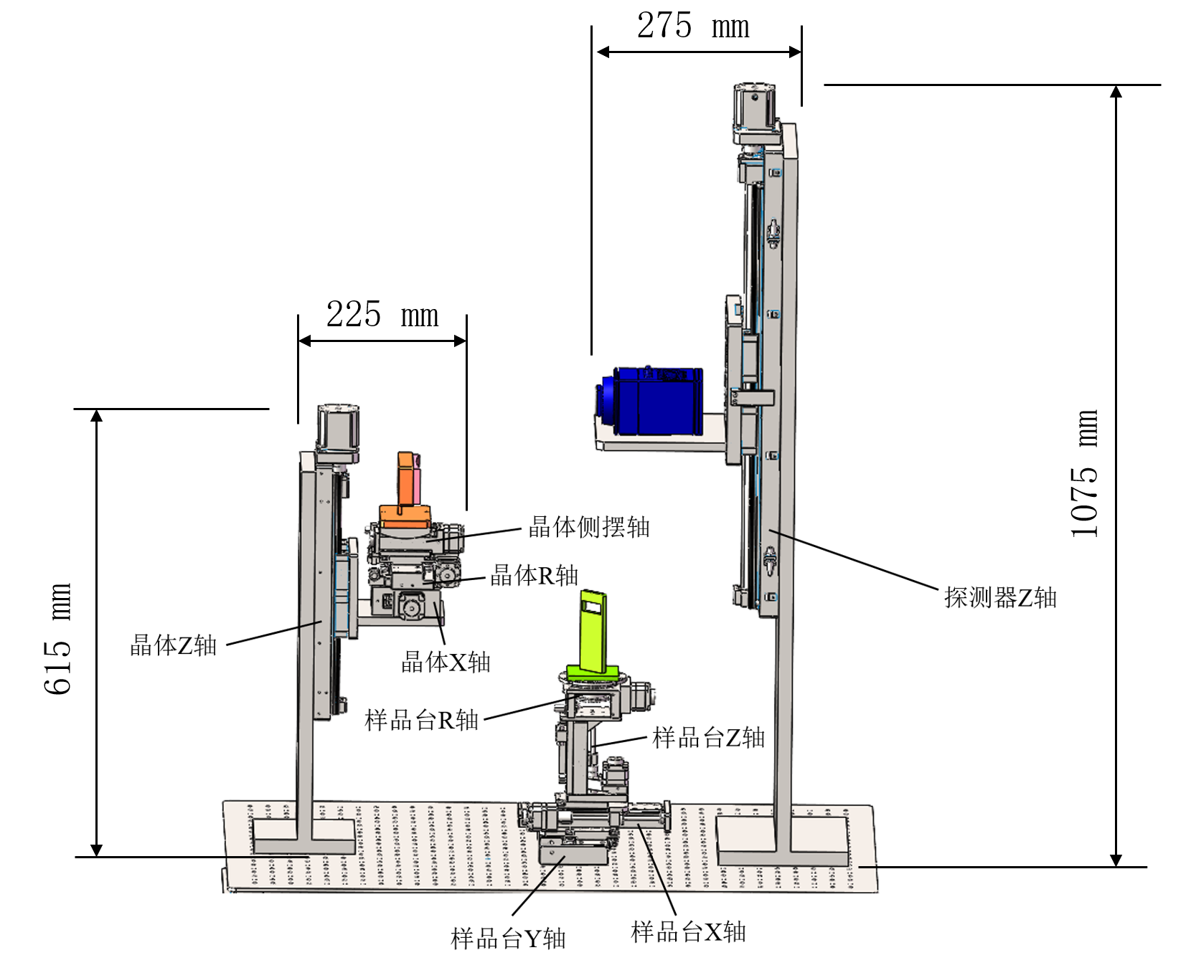  图1 光谱仪真空运动机构示意图  具体技术参数要求如下。
  参数 | 行程 | 整步分辨率 | 重复定位精度 | 移动类型
  样品台X轴 | ≥100 mm | ≤5 μm | ≤1 μm | 直线运动
  样品台Y轴 | ≥100 mm | ≤5 μm | ≤1 μm | 直线运动
  样品台Z轴 | ≥50 mm | ≤1 μm | ≤1 μm | 上下运动
  样品台R轴 | ≥350° | ≤0.005° | ≤0.005° | 旋转
  晶体X轴 | ≥100 mm | ≤5 μm | ≤1 μm | 直线运动
  晶体Z轴 | ≥200 mm | ≤30 μm | ≤20 μm | 侧挂上下运动
  晶体R轴 | ≥350° | ≤0.005° | ≤0.005° | 旋转
  晶体侧摆轴 | ≥30° | ≤0.005° | ≤0.005° | 俯仰
  探测器Z轴 | ≥400 mm | ≤30 μm | ≤20 μm | 侧挂上下运动
  其他技术参数
  适配工作环境真空度 | 1×10⁻⁶∼1×10³ mBar
  运动位移台主体材料 | 铝合金6061
  位移台运动稳定性 | ±40μrad
2 | 商务条款 | 交货期：签订合同后8个月  付款方式：（1）合同签订后，支付合同总价的40%；（2）货物出厂测试合格并发货后，支付合同总价的50%；（3）货到买方指定地点并且经买方验收合格后，支付合同总价的10%。  验收指标及验收要求：提供出厂报告。到货后验收每个位移台的行程、整步分辨率、重复定位精度。  保修及售后服务：提供至少1年的免费保修，包含人工、维修及零件等费用。在保修期内，供货商需要及时提供维修服务，包括产品的正常检修、维护等。保修期自验收签字之日算起，保修期内因质量问题而导致设备停用的时间从保修期中扣除。

公司名称（盖章）：
日期：

